Андрей Битов

Это что-то надмирное

(Подготовлено на основе материала:
Битов А.Г. «Меня всегда интересовало и восхищало человеческое достоинство» /
беседу вела А. Чуприян // Трибуна. 2015. 14 мая. URL: http://tribuna.ru/news/2015/05/14/66599)

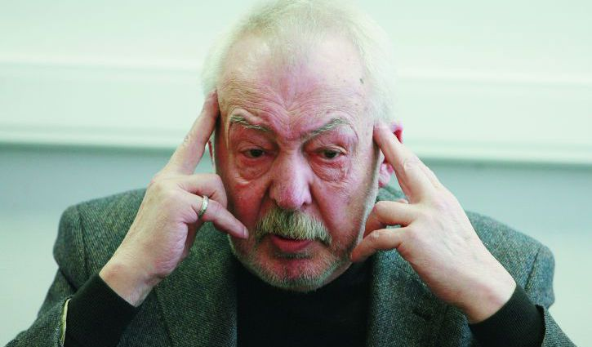

— Вы не раз говорили, что Ленинград всегда «имел дополнительный коэффициент обкомовской идеологии». Вас, как писателя, это сильно угнетало?

— Нет. Идеология на меня особенно не влияла. Я никогда не писал то, что требуется, хотя и антисоветчиком тоже не был. Просто меня интересовали идеалы русской литературы, идеалы правды, чести, совести, а не наша идеология. <…>
Больше всего я ценю четырех писателей: Зощенко, Платонова, Мандельштама, Заболоцкого. Они стали самыми ценными, на мой взгляд. И, конечно, Солженицын. На днях посмотрел французский фильм о нем. Это что-то надмирное. Язык не являлся самой сильной стороной Александра Исаевича, однако сам он — большое явление. Нашелся только один богатырь, который взял и повалил на мир всю информацию о ГУЛАГе. Справился один за всех.
Я дружил с людьми, которые просидели по четверть века. Мой крестный двадцать девять лет отволок. Это были удивительные люди, сумевшие сохранить собственное достоинство. А где у нас сейчас слово «достоинство»? Оно уничтожено, искажено. Я думаю, что Господь дарует человеку ровно столько свободы, столько счастья и столько любви, сколько надо. И что бы вы ни сделали с этим ведром свободы — расплескали ли, заморозили — больше ведра все равно не выпьете. Можно свободу растянуть в проволоку, можно сделать из нее шаг, но окажется, что у каждого она есть. Поэтому люди всюду выживали, героически выживали.

